بسم الله الرحمن الرحیم

سری نهم تمرینات درس شبیه سازی فیزیک

حسین محمدی – 96101035

توجه: با کمک متغیرهای اولیه ی کد، گام ها و تعداد خانه ها و.. را کنترل کنید، کد برای اجرای کد به کتابخانه های numpy و matplotlib نیاز مند است. تمامی نمودارها با کپشن و لیبل رسم شده اند. برای نمایش شکل در اولین اجرا کد را دو بار ران کنید.

در اینجا هم ناپایداری آلگوریتم ارائه شده در تمرین را بررسی می کنیم:

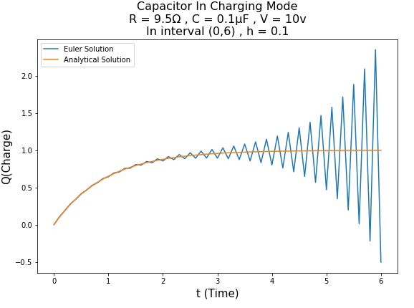

(در حال شارژ)

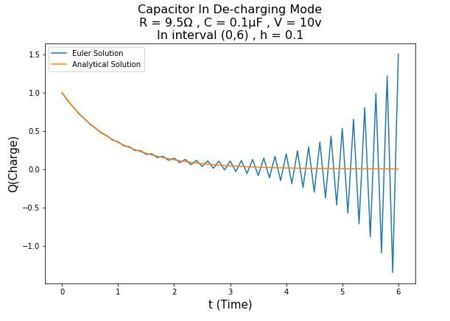

(در حال دشارژ)

می دانیم که این آلگوریتم دارای ناپایداری است، زیرا حل این آلگوریتم معادل با حل معادله دیفرانسیل درجه 2 ای می شود که فقط یکی از آن جواب ها مقبول ماست و جواب دیگر که مقبول نیست، از قضا در این شبیه سازی ظاهر می شود و نتیجه را خرای می کند، برای مشاهده این خطا باید در معادله ی $y_{n+1}= y_{n-1}+2{\dot{y}}_{n}h$ مقدار $y=a^{x}$ را جاگذاری کنیم و با مشتق گیری، خواهیم دید که دو مقدار برای a وجود دارد که یکی از آن ها مقبول ماست و دیگری که منفی است سبب وجود این نوسانات در شکلِ حل می شود.